**Temat:** **Zapisywanie równań 1**

**Cel lekcji: Dowiecie się czym jest równanie, do czego służy i jak je zapisać.**

**Kryteria sukcesu „nacobezu”:**

1. Znam pojęcie równania
2. Umiem zapisać w postaci równania informacje osadzone w kontekście praktycznym z zadaną niewiadomą
3. Umiem zapisać zadanie w postaci równania
4. Umiem przyporządkować równanie do podanego zdania

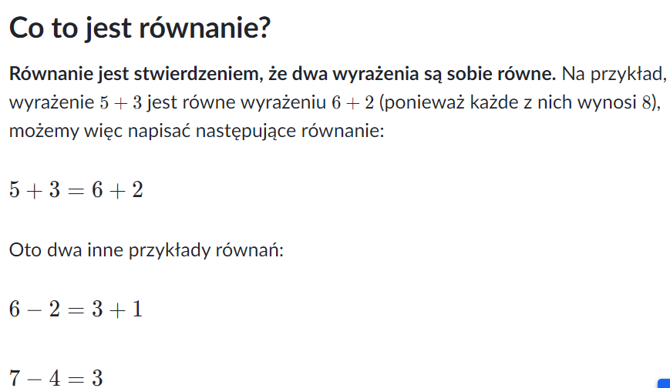

Na przykład, równanie

x + 2 = 6

zawiera zmienną x. Wszystkie równania zawierające zmienną nazywać będziemy *równaniami algebraicznymi*.

Przy rozważaniu równań algebraicznych naszym celem jest zwykle wywnioskowanie, jaka jest wartość zmiennej, dla której równanie to jest prawdziwe.

Zauważ, że w równaniu x + 2 = 6

podstawienie w miejsce zmiennej x = 4 tworzy prawdziwe równanie,

a podstawienie x = 3 tworzy równanie sprzeczne.

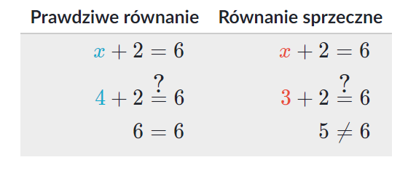

Równania można porównać do wagi, to znaczy, że aby waga była na tym samym poziomie (w równowadze) po lewej stronie równania musi być taka sama wartość jak po prawej stronie równania

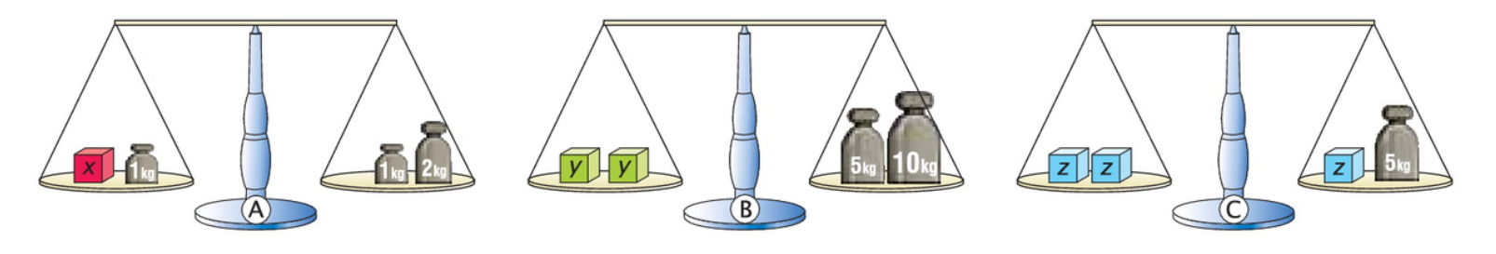

Waga A

Lewa strona = Prawa strona

x + 1 kg = 1 kg + 2 kg

x + 1 = 3

Waga B

Lewa strona = Prawa strona

y + y = 5 kg + 10 kg

2y = 15

Waga C

Lewa strona = Prawa strona

z + z = z + 5 kg

2z = z + 5

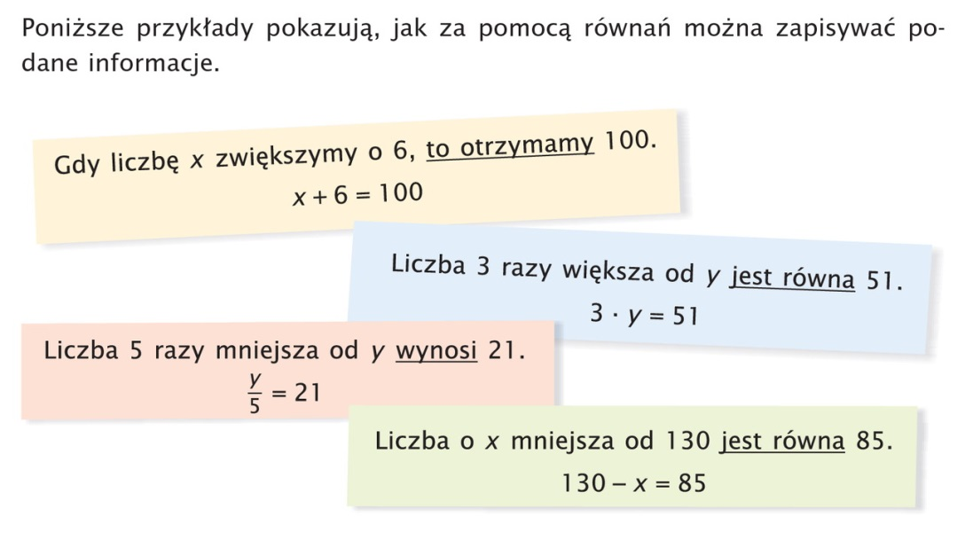



x – 7 = 1,5



x + 18 = 23



x + 2 = 17



3x = 18



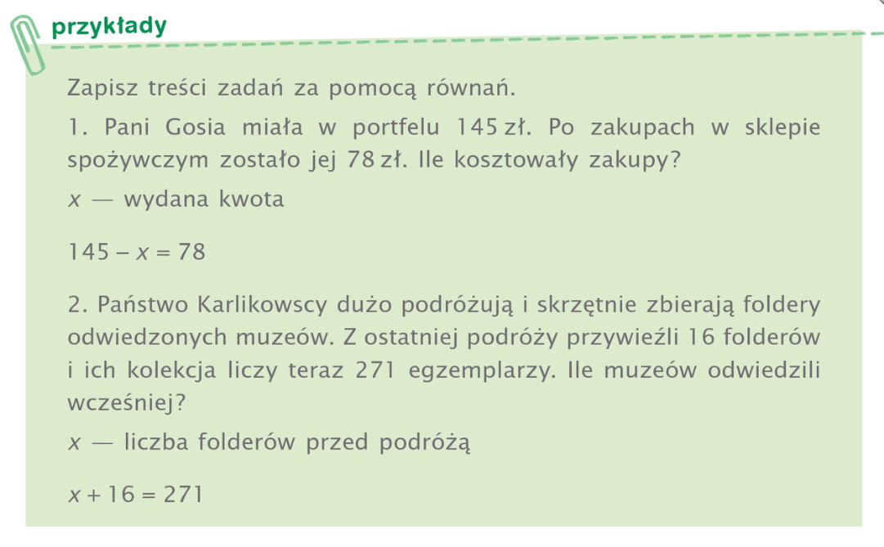

<https://youtu.be/2J6awLHKZ04>

**Na środę 22 kwietnia 2020 r. do godz. 8.00** (w zeszycie, nie odsyłać)

Zadanie 1, str. 194 (P) – poniżej zrobiłam pkt. c, d

Zadanie 2, str. 194 (P) – zrobiłam pkt. d, e

Zadanie 3, str. 195 (P) – zrobiłam pkt. d, e

oraz str. 96 (ZĆ) – ODESŁAĆ (na classroom)

